第五章 单件模式
模式特点
一个类只有一个实例对象
私有构造器、静态方法和一个静态变量
英文解释
Singleton pattern is a design pattern used to implement the mathematical concept of a singleton, by restricting the instiation of a class to one object.

Structure
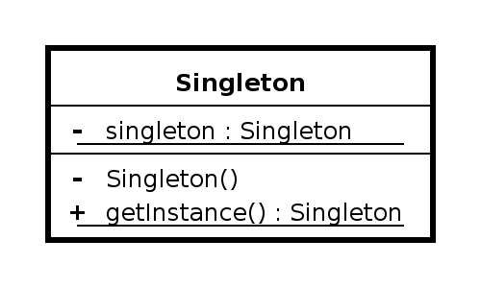
（图1 单件模式示例）
多线程中单件模式的三种实现
- 延迟实例化（lazy-instance）
  - 适用于初始化性能不高的程序
  - 会导致线程等待，降低性能
- 急切实例化（eager-instance）
- 适用于资源（花费）不太重要的程序
- 占用静态内存地址，资源不能释放
- 双重加锁检查（double-checked locking）
- 适用于Java 5以上Java版本
- 需要使用volatile关键字

程序示例
延迟实例化（lazy-instance）
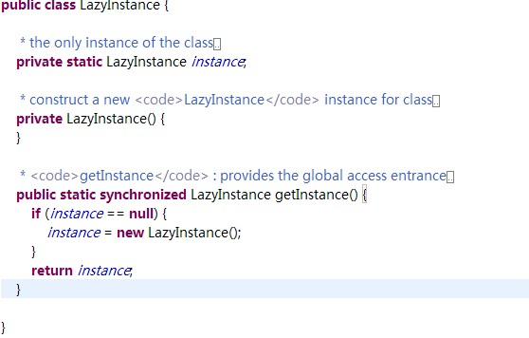

（图2 lazy-instance）
急切实例化（eager-instance）
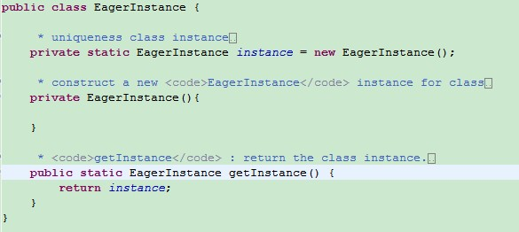
（图3 eager-instance）

双重加锁检查（double-checked locking）
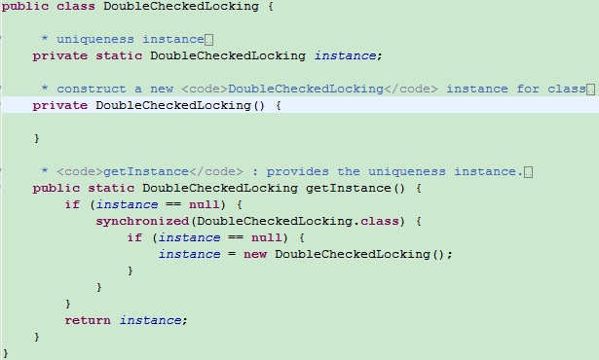
（图4 double-checked locking）
应用范围
- 线程池（threadpool）
- 缓存（cache）
- 对话框（frame）
- 处理偏好设置（prefrences）
- 注册表对象（registry）
- 日志对象（logging）
- 打印机（printer）、显示器（monitor）等设备的驱动

应用注意
- 多个类加载器时会加载多个单件导致实例不唯一
- Java1.2以前，必须建立单件注册表，否则单件没有全局引用会当垃圾清除
- 单件不能被继承（如果修改，“单件”被继承，基类需要实现注册表（registry）功能。
- 如果不是采用Java 5以上版本，双重检查加锁会失效

设计原则
一个类一个责任。单件类不只负责管理自己的实例，并提供全局访问，所以它违反该原则

单件模式（Singleton Pattern）
确保一个类只有一个实例，并提供全局访问点

